Projeto 3 Diogo Antunes 2018016615

1)
https://www.cvedetails.com/cve/CVE-2024-34346/
https://nvd.nist.gov/vuln/detail/CVE-2024-34346

O Deno Sandbox refere-se ao ambiente de execução seguro do Deno, um runtime para JavaScript e TypeScript criado por Ryan Dahl (o mesmo criador do Node.js). O Deno foi projetado para ser mais seguro do que o Node.js e, por padrão, executa código em um sandbox, restringindo o acesso a recursos do sistema.
Como funciona a sandbox do Deno?
Acesso restrito por padrão
- Diferente do Node.js, onde scripts podem acessar arquivos, redes e variáveis de ambiente sem restrições, no Deno todas essas permissões são bloqueadas por padrão.
Permissões explícitas
- Para conceder permissões a um script, é necessário fornecê-las manualmente ao executar o programa.
Isolamento e segurança
- Scripts maliciosos não podem modificar arquivos, acessar bancos de dados ou fazer requisições sem autorização.
- O ambiente de execução impede a execução de código não confiável sem permissões explícitas.
Uso de Web APIs seguras
- O Deno utiliza APIs modernas e seguras inspiradas no navegador, evitando dependências nativas inseguras.

A vulnerabilidade CVE-2024-34346 afeta o runtime Deno, permitindo que operações de leitura e escrita em arquivos privilegiados possam enfraquecer a sandbox de segurança. Por exemplo, ler o arquivo /proc/self/environ pode fornecer acesso equivalente à permissão --allow-env, e escrever em /proc/self/mem pode conceder acesso equivalente a --allow-all. Usuários que concedem permissões de leitura e escrita ao sistema de arquivos inteiro podem não perceber que isso pode ter consequências adicionais e não intencionais.
Para mitigar essa vulnerabilidade, é recomendável atualizar para a versão 1.43 ou superior do Deno, que requer a permissão explícita --allow-all para ler ou escrever em arquivos ou diretórios privilegiados, fortalecendo a sandbox de segurança.

CVSS Vector string: CVSS:3.1/AV:A/AC:L/PR:H/UI:N/S:C/C:H/I:H/A:H

Attack Vector(AV) : Adjacent (o ataque só pode ocorrer em redes adjacentes)
Attack Complexity (AC) : Low (o ataque é simples de executar)
Privilileges Required (PR): High (O atacante precisa de privilégios elevados no sistema para explorar a falha)
User Interaction (UI): None (Nenhuma ação do utilizador é necessária para que a vulnerabilidade seja explorada.)
Scope (S) : Changed (A exploração pode afetar outros componentes para além do alvo inicial)
Confidentiality Impact: High (O ataque pode expor informações sensíveis de forma significativa.)
Integrity Impact (I) : High (O ataque pode alterar dados críticos, comprometendo a integridade do sistema.)
Availability Impact (A) : High (Pode ficar com o sistema indisponível de forma significativa).

Base: 8.4
Impact: 6.0
Exploitability: 1.7

Cwe: CWE-863
https://cwe.mitre.org/data/definitions/863.html

O produto executa uma verificação de autorização quando um utilizador tenta acessar um recurso ou executar uma ação, mas não executa a verificação corretamente.

2)
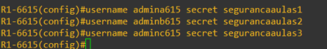

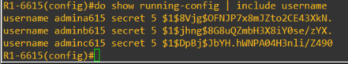

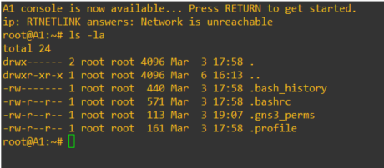
3)

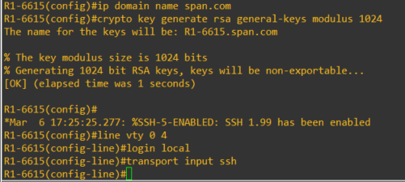

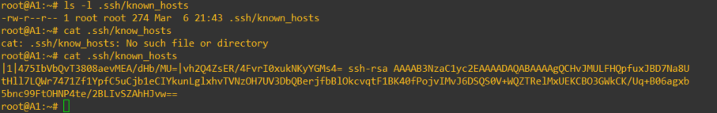
ssh -oHostKeyAlgorithms=+ssh-rsa -oKexAlgorithms=+diffie-hellman-group14-sha1 admina615@192.168.100.250

Antes da comunicação ssh ser estabelecida, o terminal A1 realiza um ARP Request para descobrir o Mac do Router (pois ainda não está na cache ARP), depois o Router envia um ARP Reply com o MAC da interface e0/0. Após isso, inicia tentativa de conexão SSH com o processo three-way handshake que é usado pelo protocolo TCP, para estabelecer uma comunicação confiável entre cliente e servidor. O terminal A1 envia um pacote SYN para o router, para indicar que quer iniciar uma conexão ssh com o router. A seguir o Router responde com um pacote SYN-ACK para mostrar que recebeu a solicitação de conexão. Por último o terminal A1 responde com um ACK, confirmando que recebeu a resposta do servidor (Router).
4)
Após a resposta “yes”, o termianl A1 e o router voltam a trocar pacotes:
- O router envia a sua chave pública SSH para A1;
-Seguidamente começam a negociar os algoritmos de criptografia, autenticação e integridade que serão usados na conexão;
-A seguir geram uma chave de sessão, para que a comunicação seja segura e confidencial;
-Por fim, a chave pública do router foi armazenada no ~/.ssh/known_hosts do terminal A1, garantindo que futuras conexões possam verificar a autenticidade do servidor.

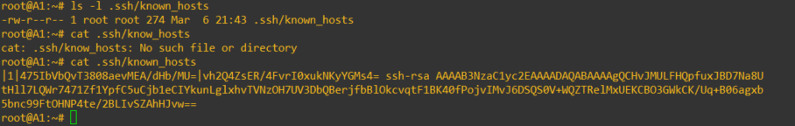
5)
Neste ficheiro pode-se verificar, uma hash que contém o nome do host e o “salt”, o “|1|” ,mostra a versão da hash.
A seguir aparece “ssh-rsa”, que mostra que está armazenada a chave pública do servidor encriptada no caso em ssh-rsa.
6)
Após voltar à sessão de autenticação, voltam a existir os pacotes arp, para o terminal A1 verificar se sabe o mac do router, seguidamente volta a existir novamente o processo de three-way handshake, já explicado anteriormente. A seguir o cliente e servidor negoceiam os parâmetros criptográficos, onde o router envia a sua chave pública e por fim existe o tráfego onde é enviada a senha já completamente criptografada.
7)
Aparece tudo encriptado, usando a ferramenta “find”, não consegui encontrar a password do utilizador. Em comparação ao telnet, o ssh mostra-se muito mais seguro pois não aparecem as informações dos utilizadores em clear texto.

8)
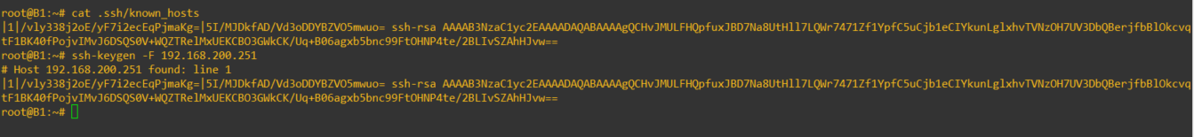
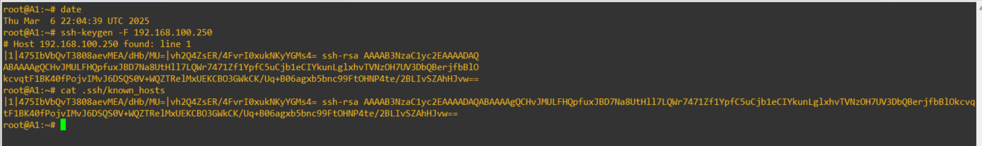

O comando ssh-keygen -F, serve para verificar se uma determinada chave de um host está presente no ficheiro known_hosts. Neste caso, mostra a chave pública do router. Como foi dito no ponto 5), a chave é criptografa em ssh-rsa.

Após iniciar a conexão a partir do terminal B1, o ficheiro .ssh/known_hosts não foi atualizado quando verifiquei no terminal A1, no entanto no terminal B1, aparecia essa nova chave do host, mas apenas essa.
Com o comando ssh-keygen -F IP(R1.e0/1), verificou-se a chave do host do router com o ip da segunda rede.

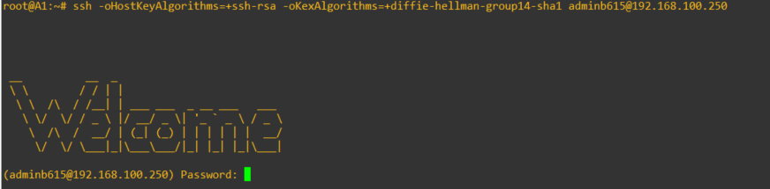
9)

Não apareceu a pergunta, pois no ficheiro know_hosts, já contem a chave pública enviada pelo router. Ou seja, mesmo autenticando com um utilizador diferente, se a máquina já tiver no ficheiro known_host a chave pública de um determinado servidor, já não precisa de perguntar por ela.

10)
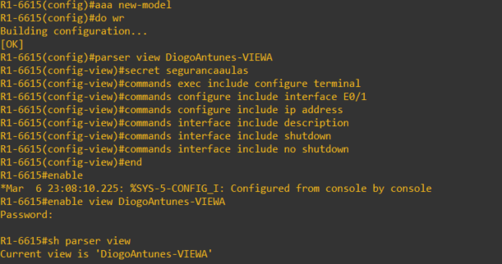

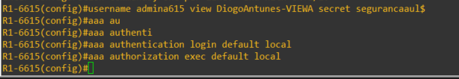

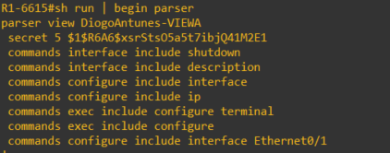

11)
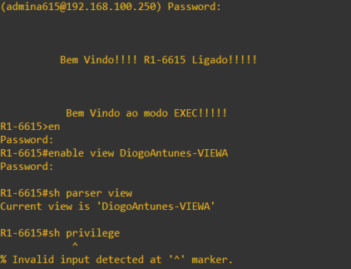

12)
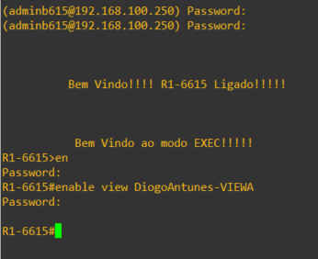

O utilizador B continua a conseguir aceder à view criada.

